Escola Municipal de Educação Básica Augustinho Marcon.
Catanduvas, novembro de 2020.
Diretora: Tatiana Bittencourt Menegat.
Assessora Técnica Pedagógica: Maristela Apª. Borella Baraúna.
Assessora Técnica Administrativa: Margarete Petter Dutra.
Professora: Marli Monteiro de Freitas.
Aluno(a):
2º ano.

SEQUÊNCIA DIDÁTICA – ARTES
23/11/2020 A 27 /11/2020

TEMA: CONFECCIONANDO FANTOCHES

CONTEÚDO: JOGOS DE IMPROVISAÇÃO.

ATIVIDADE DE ARTES: TEATRO DE FANTOCHES

O TEATRO DE FANTOCHES É UMA ANTIGA FORMA DE EXPRESSÃO ARTÍSTICA ORIGINADA HÁ CERCA DE TRÊS MIL ANOS. DESDE ENTÃO, OS BONECOS FORAM USADOS PARA ALEGRAR E COMUNICAR IDEIAS OU NECESSIDADES DE VÁRIAS SOCIEDADES HUMANAS.
NESTA AULA IREMOS CONHECER OS DIFERENTES TIPOS DE BONECOS DE TEATRO.

OBSERVE AS IMAGENS...

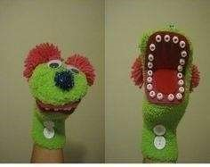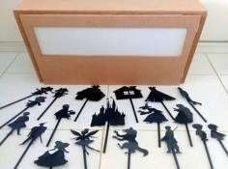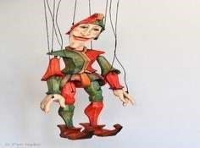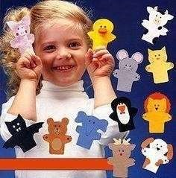

BONECO

DE

FIO

SOMBRAS

FANTOCHE

DE

MEIA

DEDOCHE

1 - ATIVIDADE PRÁTICA:

QUERIDO ALUNO VOCÊ VAI CRIAR SEU PRÓPRIO FANTOCHE UTILIZANDO MATERIAIS QUE TEM EM CASA.
OS MATERIAIS PARA CONFECÇÃO PODEM SER: MEIAS VELHAS, ROLINHO DE PAPEL HIGIÊNICO, PAPÉIS PARA FAZER A BOCA, A LÍNGUA, OS OLHOS, AS ORELHAS E CANETINHAS PARA FINALIZAR. USE E ABUSE DE SUA CRATIVIDADE.

SEGUE ALGUNS EXEMPLOS: FEITOS COM MEIAS E COM ROLINHOS DE PAPEL HIGIÊNICO, VOCÊ PODE FAZER PESQUISAS NA INTERNET DE OUTROS TIPOS DE MATERIAIS E MODELOS.

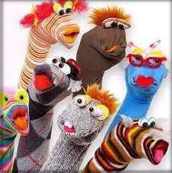
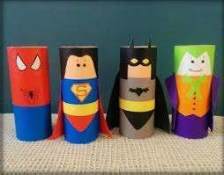
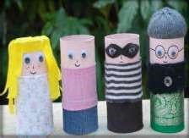

NÃO SE ESQUEÇA DE ENVIAR O REGISTRO DA ATIVIDADE PARA A PROFESSORA PELO WHATSAPP

OTIMA SEMANA!!!!!

